Openfire 3.9.3 + Spark 2.6.1 + Oracle 10g 配置指南

- Oracle配置
  - 创建表空间
用管理员身份登录，如system
执行如下Sql:
临时表空间
create temporary tablespace openfire_tmp_tsp
tempfile ' F:\oracle\product\10.2.0\oradata\orcl\ openfire_tmp_tsp.dbf' --oracle 的安装路径
size 32m
autoextend on
next 32m maxsize 2048m
extent management local;

表空间
create tablespace openfire_tsp
logging
datafile 'F:\oracle\product\10.2.0\oradata\orcl\openfire_tsp.dbf' --oracle 的安装路径
size 32m
autoextend on
next 32m maxsize 2048m
extent management local;

  - 创建用户
执行如下Sql:
create user openfireuser01 identified by openfirepsw
default tablespace openfire_tsp
temporary tablespace openfire_tmp_tsp;

  - 赋予权限
执行如下Sql:
grant connect,resource to openfireuser01;

  - 登录用户openfireuser01
运行 -> cmd -> 输入 sqlplus
Username: openfireuser01
Password: openfirepsw

然后执行语句： @ F:\wp\openfire_src\src\database\openfire_oracle.sql
此路径为openfire_src 项目中的文件

- 配置openfire 3.9.3
  - 参考openfire_config1.doc 完成配置和运行。
进入 http://127.0.0.1:9090 进行配置

  - 设置语言
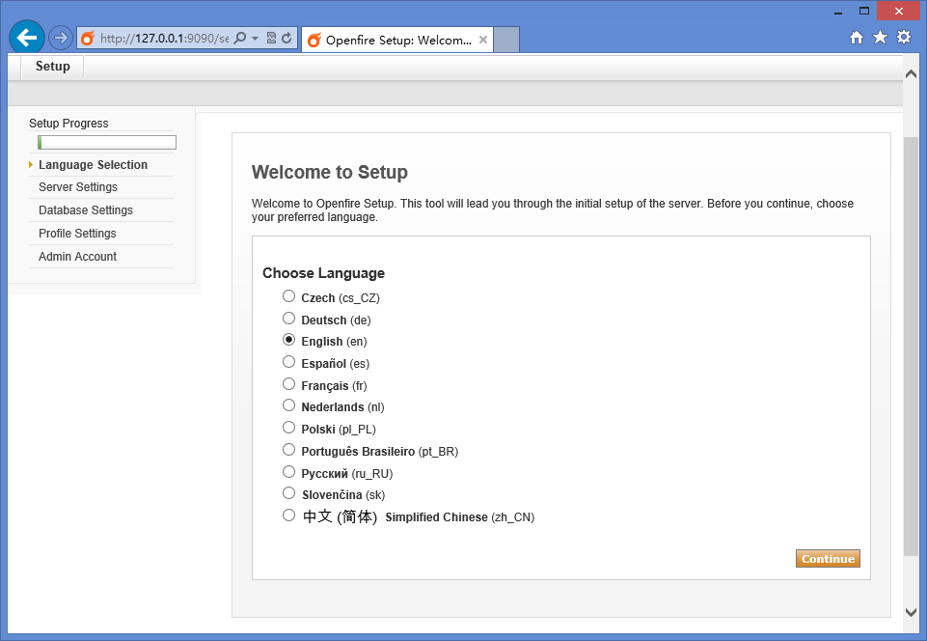

  - 设置host 为本机 Domain : 127.0.0.1
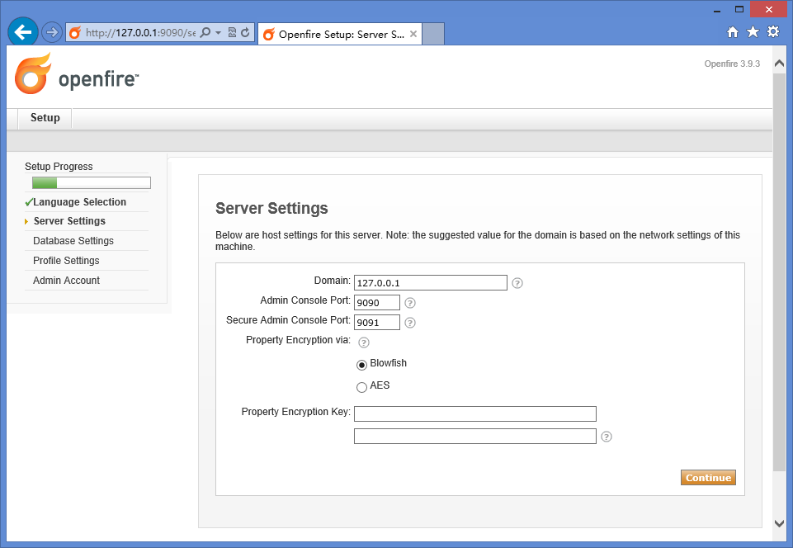

  - 设置数据库
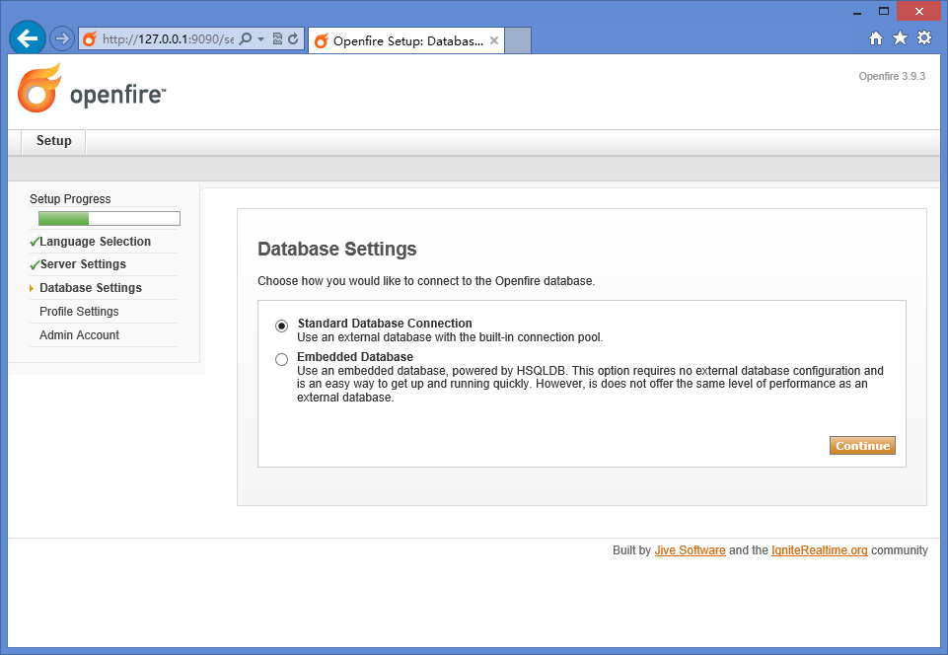

选择oracle 数据库
用户名为刚刚创建的 openfireuser01
密码： openfirepsw
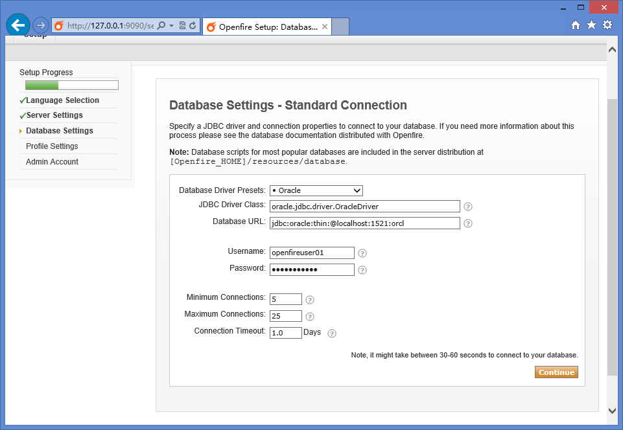

  - Profile Settings 选择Default
  - Admin Account 设置。 密码为： 000000
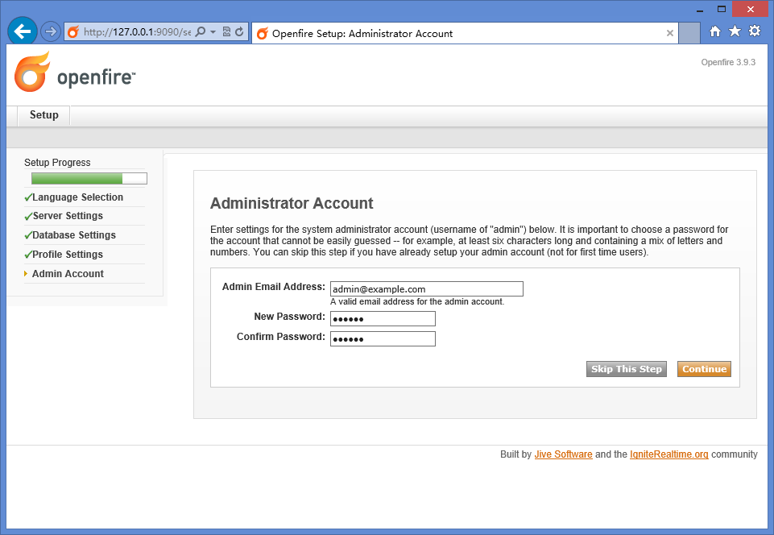

完成设置
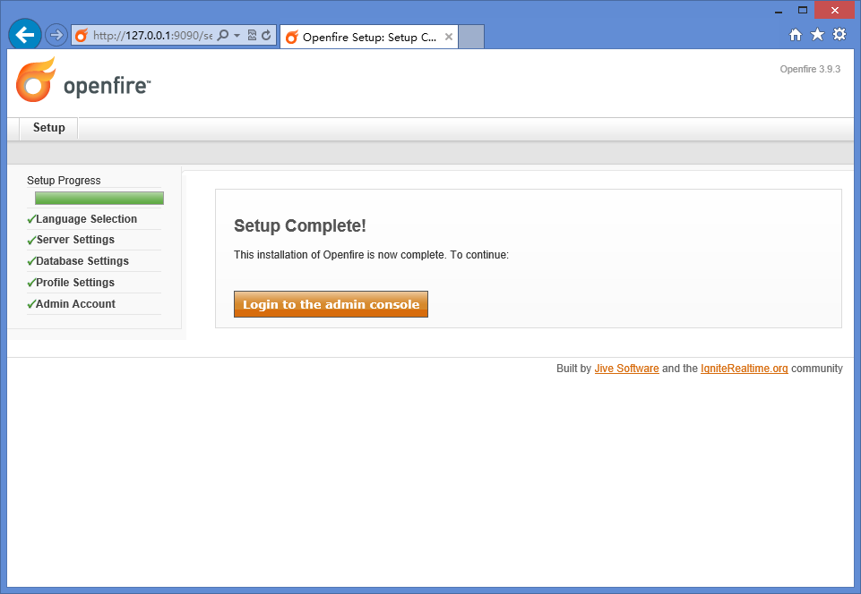

  - 进入admin console 进行设置
用户名：admin 密码： 000000
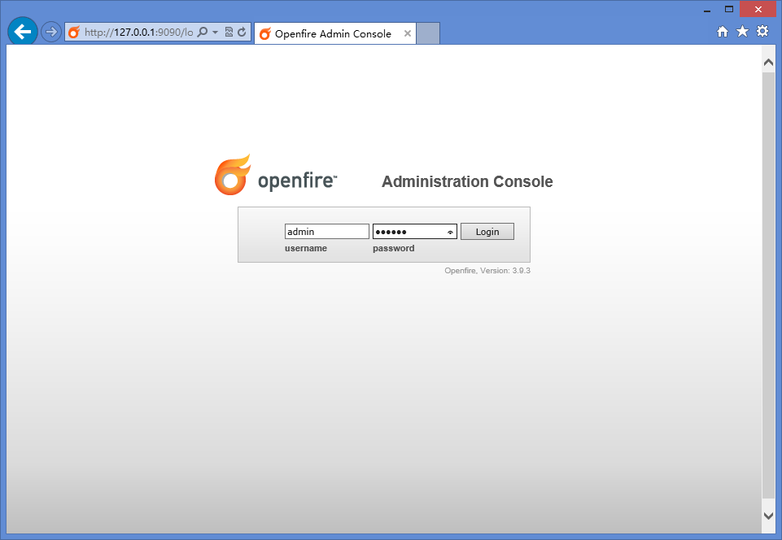
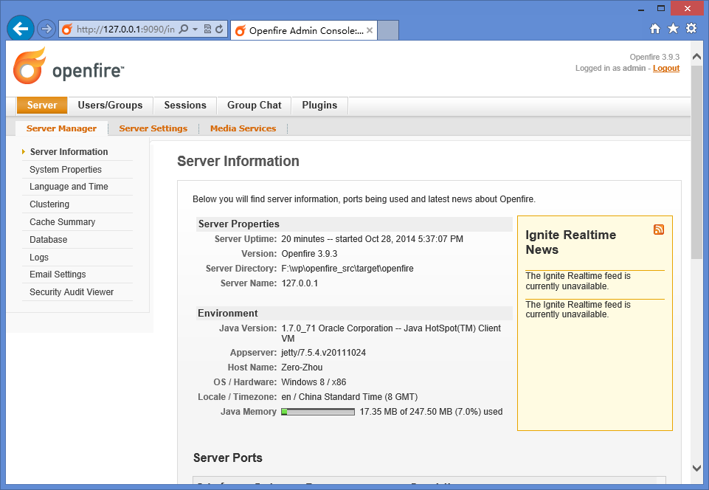
  - 点击Users/Groups 添加测试用户。
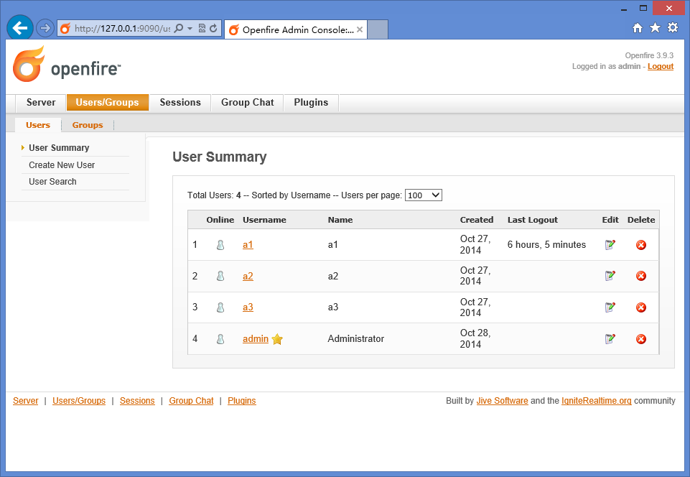

点击Create New User 添加2个测试用户

Username: test1
Name: test1
Email: test1@example.com
Password: test1
Confirm Password: test1

Username: test2
Name: test2
Email: test2@example.com
Password: test2
Confirm Password: test2

  - 点击Groups 添加测试组
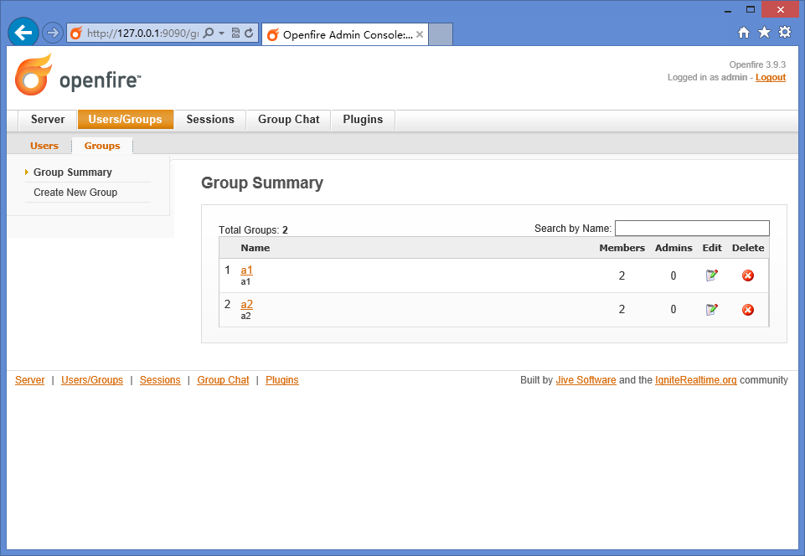

点击Create New Group. 添加测试组
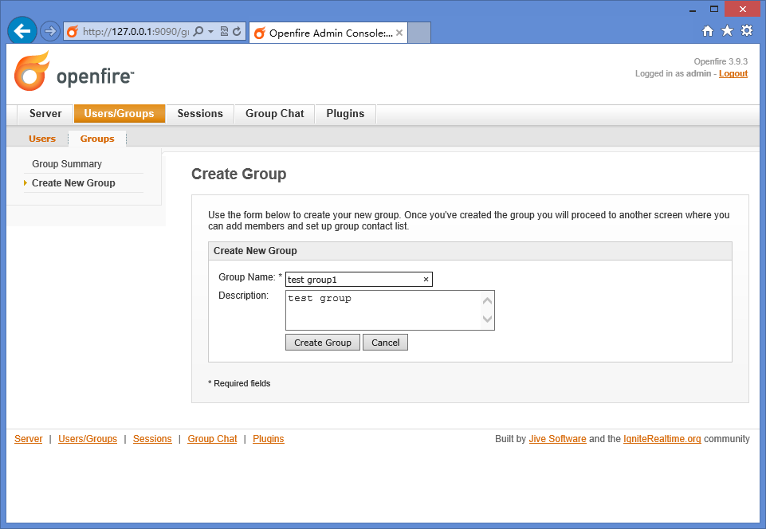

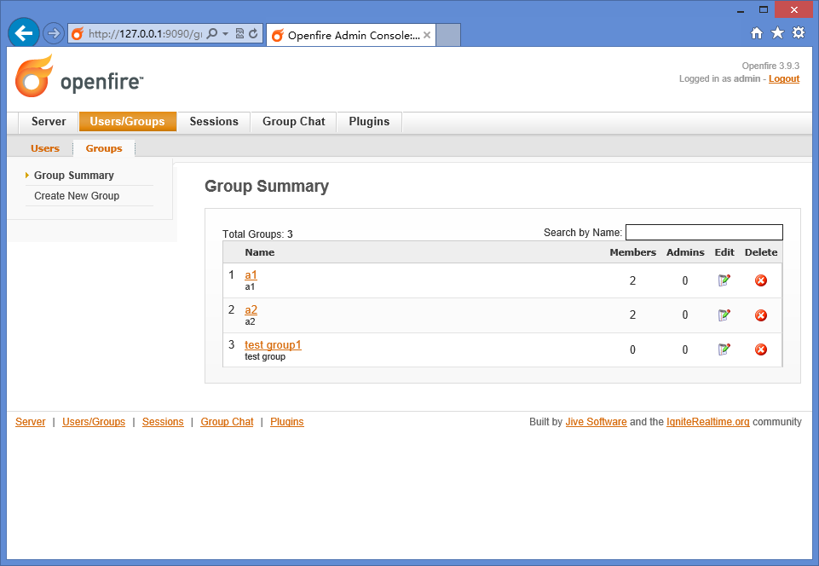

编辑test group1组
点击 Enable contact list group sharing
输入 test1 和 test2 然后点击 Add
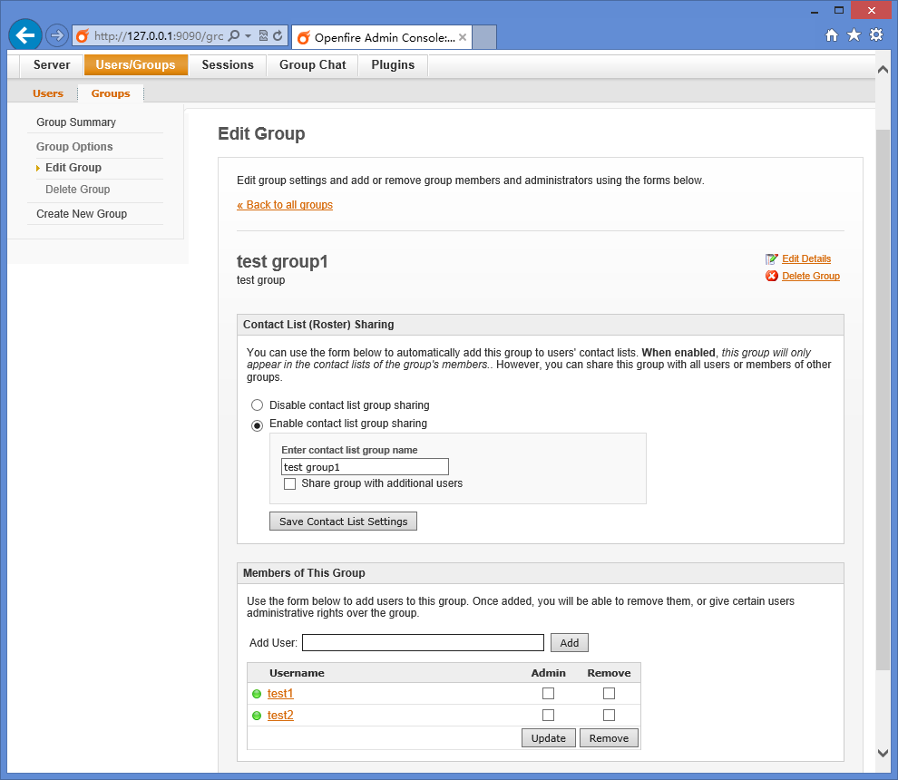

- Spark 测试
  - 参考spark_config2.doc 完成配置和运行。（先运行 openfire_src 项目）
运行效果
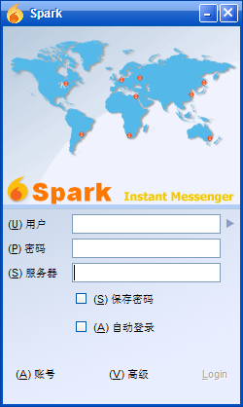

  - 使用测试用户test1和test2登录。 服务为 127.0.0.1
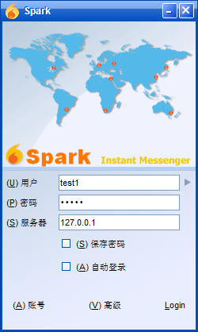
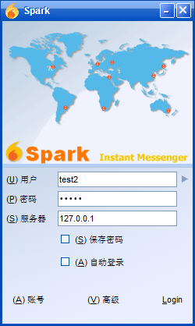

  - 聊天测试
